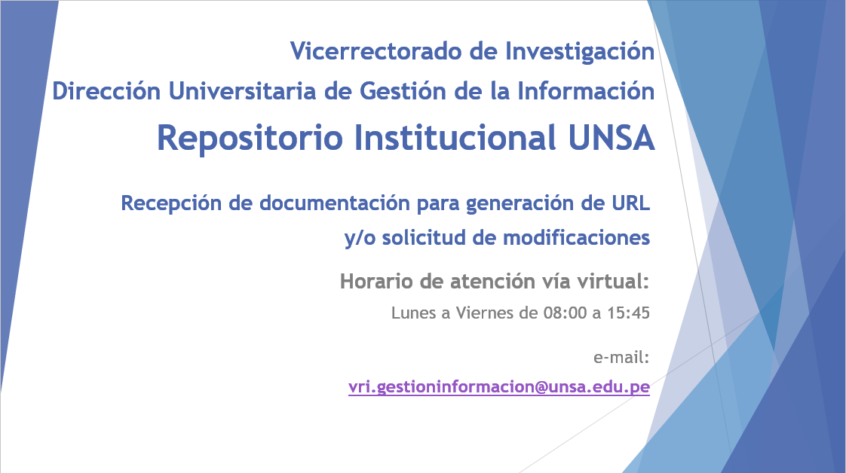
Indicaciones Generales
- Todo tramite que un alumno desea realizar vía virtual en el Repositorio Institucional de la UNSA, deberá ser solicitada vía correo electrónico siempre y cuando cumpla con los requisitos establecidos para dicho trámite.
- El alumno, ya sea de pregrado, posgrado o segunda especialidad, deberá enviar su solicitud de tramite desde su correo institucional (*) al correo electrónico de la Dirección Universitaria de Gestión de la Información (DUGINF) vri.gestioninformacion@unsa.edu.pe
(*) Solo en casos excepcionales podrá enviar su solicitud a traves de su correo electrónico convencional (solo para alumnos que culminaron sus estudios en la universidad años atrás y la Oficina Universitaria de Informática y Sistemas (OUIS) ya deshabilito su correo institucional).

- En el Asunto del correo que envié, deberá colocar el siguiente texto según lo que este solicitando:
  - Documentación para generar URL - Nombres y Apellidos o [Título de la tesis]
  - Solicitud Modificación URL - Nombres y Apellidos o [Título de la tesis]

- En el contenido del correo electrónico se deberá redactar de forma puntual lo que está solicitando e indicar los archivos que está adjuntando, cada uno de los cuales deberá tener el nombre correcto indicado y no estar particionado (por ejemplo, si va a entregar el archivo Anexo 01, deberá adjuntar un solo archivo cuyo nombre seria Anexo 01 - Nombres y Apellidos y NO adjuntarlo en varios archivos por partes. (Ver Ejemplo de cómo enviar una solicitud de URL)

- Los formatos donde se tiene que completar información (Anexo 01 y Declaración Jurada), deberán ser llenados de forma digital, siguiendo las indicaciones de llenado respectivas.

- La digitalización de todos y cada de los archivos a adjuntar según corresponda deberá estar lo más legible posible.

- Con respecto a los archivos adicionales, son archivos tales como: diapositivas, bases de datos, cuadros, gráficos, fichas de encuestas, prototipos, diseños, estadísticas, hojas de Excel, SPSS, archivos de planos, videos o pruebas, etc.; los cuales forman parte de su trabajo de investigación o tesis, deberán guardarse dichos archivos originales dentro de una carpeta, luego esta carpeta debe ser comprimida y deberá tener el nombre de: Archivos adicionales – Nombres y Apellidos. (por ejemplo, si diseño tablas en Excel y en los archivos en digital que adjuntó (Word y PDF) solo se muestran como imágenes entonces se deberá adjuntar los archivos originales de los respectivos diseños como archivos adicionales).

Ejemplo de cómo enviar una solicitud de URL

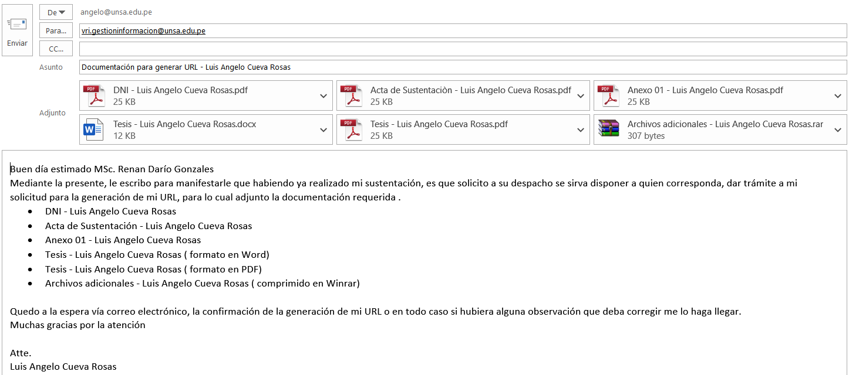

- Se le recomienda que verifique el tamaño de los archivos que va a enviar y adjunte los archivos de menor a mayor tamaño; en el caso que, cuando vaya a adjuntar un archivo cuyo tamaño es demasiado grande (por ejemplo, su tesis); Gmail probablemente le mostrara el siguiente mensaje, léalo y luego haga clic en Entendido:

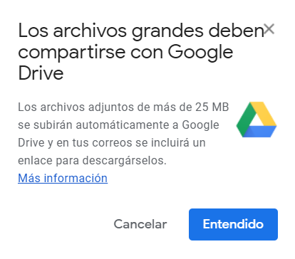

- Al hacer clic en la opción Entendido aparecerá una ventana similar a la siguiente imagen, donde observaras que comienza a cargar el archivo a tu Google Drive; cuando finalice, regresará a la ventana principal del Correo.

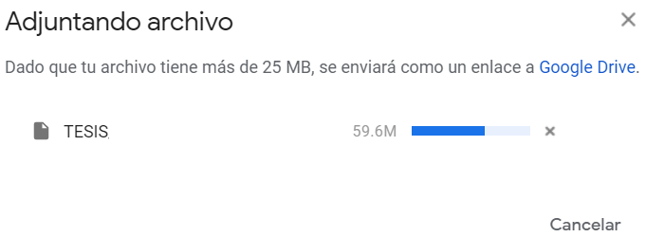

- Una vez que estés en la ventana del correo principal, haz clic en la opción Enviar.
- Luego, según desde el tipo de correo que esté utilizando para enviar la información; Gmail le solicitará permisos de acceso, para lo cual deberá seleccionar la opción “Activar la opción de compartir mediante enlace” tal y como se muestra en las imágenes siguientes.

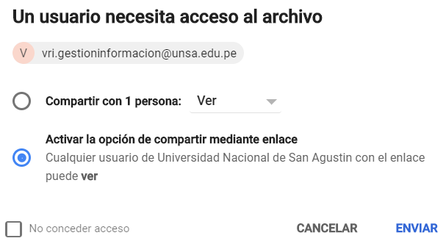
Esta es la ventana que aparecerá si el tipo de correo que estas usando, es el de un correo institucional @unsa.edu.pe
Esta es la ventana que aparecerá si el tipo de correo que estas usando, es el correo personal @gmail.com

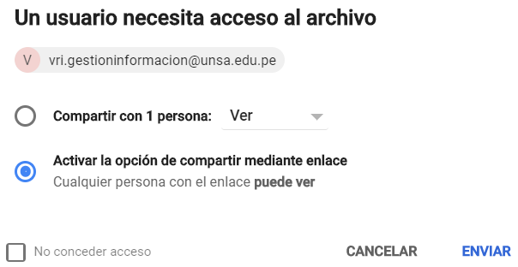

- Finalmente haz clic en la opción Enviar. (con ello el Repositorio UNSA tendrá los permisos y acceso de descarga).

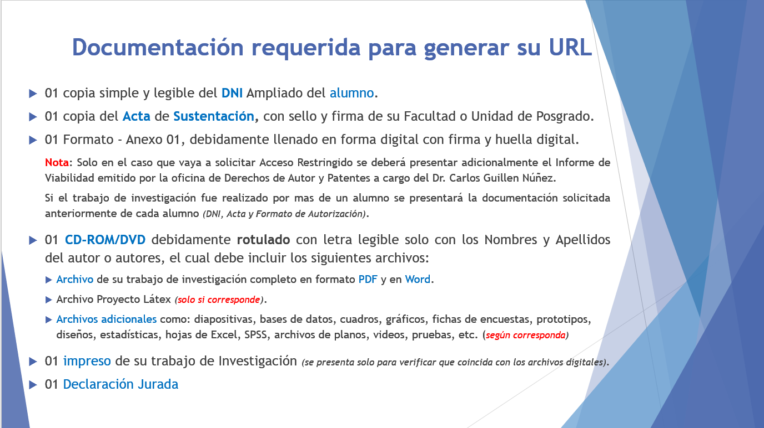

- En modalidad virtual se deberá presentar de forma digitalizada: el DNI, el Acta de Sustentación, el Anexo 01, el Trabajo de Investigación (en formato PDF y en formato de Word), la Declaración Jurada y los Archivos adicionales.
- Una vez concluido el estado de emergencia nacional e inmovilidad y previa coordinación, el alumno deberá hacer llegar la documentación completa tal y como se indica en la imagen anterior a las instalaciones del Repositorio Institucional (ver archivo Croquis – Repositorio Institucional).
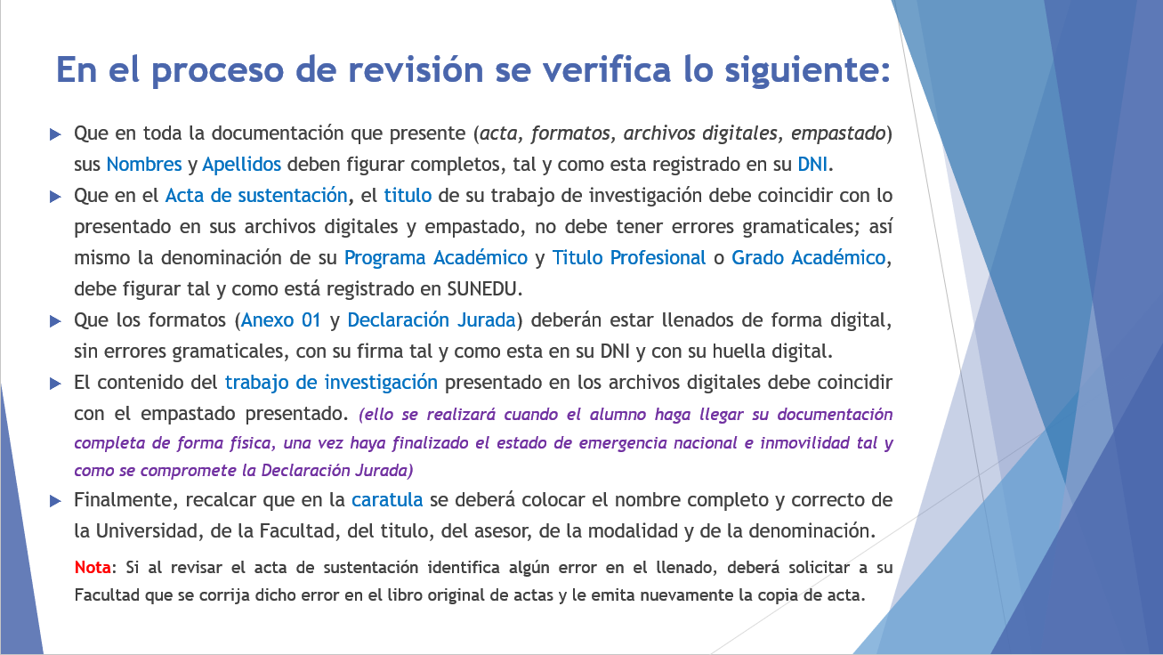

- Si en el proceso de revisión, la documentación enviada por el alumno presenta algún tipo de observación, se le comunicará vía telefónica y el detalle de las observaciones le será enviada vía e-mail para que sean levantadas.
- Si en el proceso de revisión, la documentación enviada por el alumno NO presenta observaciones, se le enviara a su e-mail, un correo de confirmación indicando que su URL ya se encuentra generado (tiempo estimado: 03 días hábiles); quedando pendiente por parte del alumno la entrega de la documentación completa en físico.
Nota: El termino Trabajo de Investigación abarca a lo siguiente: Tesis, Trabajo Académico, Trabajo de Suficiencia Profesional o Trabajo de Investigación.

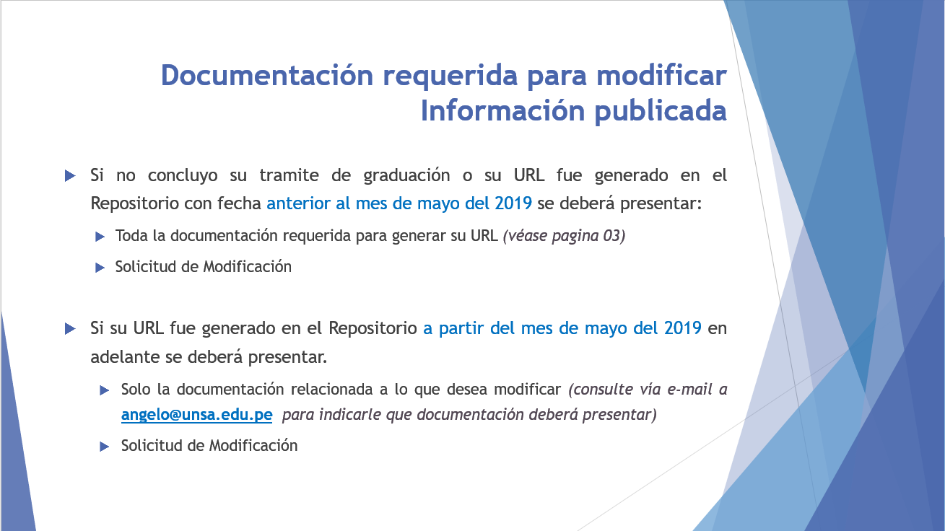
- En modalidad virtual se deberá presentar de forma digitalizada la documentación según corresponda.
- Una vez concluido el estado de emergencia nacional e inmovilidad y previa coordinación, el alumno deberá hacer llegar la documentación completa tal y como se indica en la imagen anterior a las instalaciones del Repositorio Institucional (ver archivo Croquis – Repositorio Institucional).

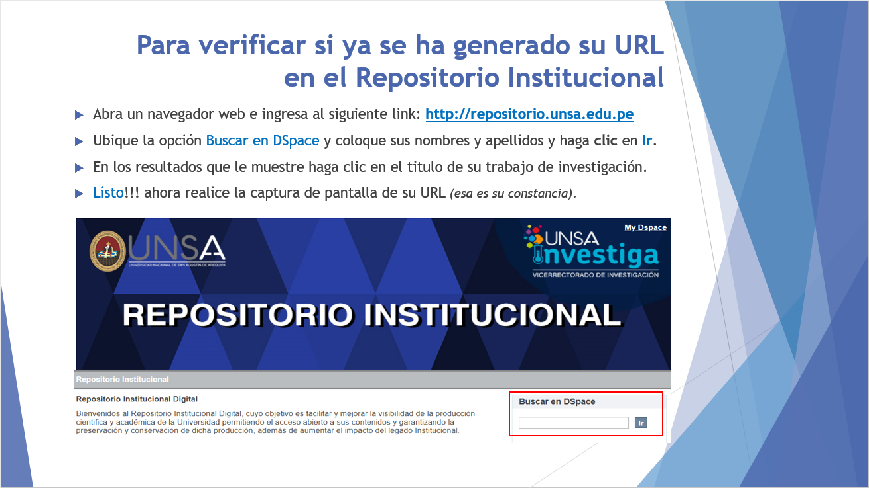

Ejemplo:
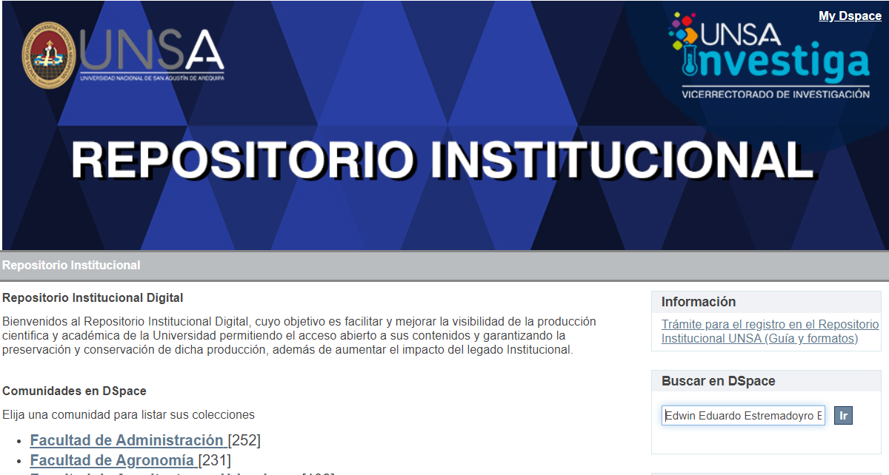
Ingresar los nombres y apellidos, luego haz clic en Ir

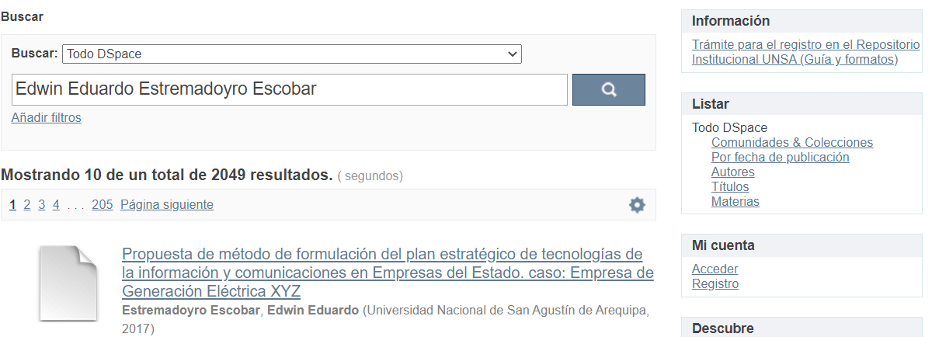
Haz clic en el titulo

- Ahora deberá realizar la captura de pantalla de la siguiente imagen (esa es su constancia) y luego deberá presentarla a su Facultad para continuar con su trámite de colación.

